(19) KG (11) 249 (13) U
(51) G06K 19/07 (2018.01)
H01Q 1/22 (2018.01)

ГОСУДАРСТВЕННАЯ СЛУЖБА ИНТЕЛЛЕКТУАЛЬНОЙ СОБСТВЕННОСТИ и инноваций при Правительстве КЫРГЫЗСКОЙ РЕСПУБЛИКИ

(12) ОПИСАНИЕ ПОЛЕЗНОЙ МОДЕЛИ к патенту Кыргызской Республики под ответственность заявителя

(21) 20180006.2
(22) 30.03.2018
(31) RU 2017126407
(32) 21.07.2017
(33) RU
(46) 28.09.2018, Бюл. № 9
(71) Акционерное общество "ЦентрИнформ" (RU)
(72) Блудов Д. А.; Богданов В. Н.; Вихлянцев П. С.; Сердюков Н. Н.; Соколов В. Г. (RU)
(73) Акционерное общество "ЦентрИнформ" (RU)
(56) Заявка WO № 2010/052375, А1, кл. H01Q 1/22, G06K 19/077, 2010
(54) Фиксатор радиочастотной метки
(57) Полезная модель относится к конструкции фиксаторов радиочастотных меток, предназначенных для маркировки и радиочастотной идентификации продукции лесного хозяйства и лесопереработки: хлыстов, брёвен (кругляка), пиловочника и иных полуфабрикатов или изделий из древесины.
Задачей полезной модели является усовершенствование формы и взаимосвязи частей фиксатора, повышение устойчивости радиочастотных меток к ударным нагрузкам, а также упрощение их установки на маркируемые объекты.
Фиксатор радиочастотной метки содержит корпус, состоящий из плотно сочленённых верхней радиопрозрачной и нижней неэлектропроводной частей и имеет полость для размещения радиочастотной метки, и, по меньшей мере, два расположенных на равных угловых расстояниях гвоздя для прибивки оснащённого указанной меткой корпуса к маркируемому объекту.
Для повышения устойчивости радиочастотных меток к ударным нагрузкам и простоты их установки на маркируемые объекты верхняя и нижняя части корпуса выполнены в виде осесимметричных деталей. В нижней части выполнены углубления со сквозными отверстиями, в которые заранее вставлены стержни гвоздей, а в верхней части выполнены ответные выступы, которые в рабочем положении вставлены в указанные углубления с натягом до упора в шляпки гвоздей.
Для исключения вероятности случайного выдергивания фиксатора из маркируемых объектов стержни гвоздей имеют заершенную поверхность.
Для повышения устойчивости радиочастотной метки фиксатор имеет три гвоздя.
Корпус фиксатора изготовлен из ударостойкого термопласта, выбранного из группы, состоящей из полипропилена, поликарбоната, сополимера стирола и бутадиена.
1 н. п. ф., 3 з. п. ф., 5 фиг.

Полезная модель относится к конструкции фиксаторов радиочастотных меток, предназначенных для маркировки и радиочастотной идентификации продукции лесного хозяйства и лесопереработки, а именно: хлыстов, брёвен (кругляка), пиловочника и иных полуфабрикатов или изделий, изготовленных из древесины, например: складских поддонов, ящиков для упаковки ценных штучных и навалочных грузов и т. п.
Далее по тексту обозначены:
термином «маркируемый объект» - указанные выше продукты лесного хозяйства и лесопереработки;
термином «радиочастотная идентификация» (в английской аббревиатуре RFID, то есть Radio Frequency Identification) - способ бесконтактной автоматизированной идентификации, основанный на записи данных о маркируемых объектах в память RFID-чипов и их считывании через радиоканал в УВЧ-диапазоне, обычно на частотах 860-960 МГц;
термином «радиочастотная метка (RFID-метка)» - вкладыш в фиксатор в виде RFID-чипа и подключённой к нему, как правило, плоской антенны (именуемый в иностранных публикациях «инлей»);
термином «ридер» - программируемый приёмопередатчик (трансивер), предназначенный для дистанционной записи информации в память RFID-чипов и её дистанционного считывания в автоматическом режиме.
Заготовка и транспортировка древесины сопряжена как с естественными потерями, так и с хищениями. Продукты лесопереработки также нередко оказываются мишенью преступной деятельности.
Для выявления потерь и борьбы с незаконным оборотом древесины необходима надёжная и удобная маркировка брёвен и полуфабрикатов. Аналогичная маркировка нужна для контроля погрузки, перемещения и доставки товаров в деревянной таре.
Традиционно для этого используют надписи водостойкой краской, наклейки (этикетки) и навесные (прибиваемые или привинчиваемые) бирки.
К сожалению, при маркировке краской даже таких крупногабаритных маркируемых объектов, как хлысты или кругляк, нельзя сформировать подробные записи об их происхождении, датах вырубки и/или отгрузки, производителях и назначении. Мало того, сделанные краской надписи нередко могут быть затёрты или загрязнены и потому недоступны для обозрения, а их считывание в автоматическом режиме в принципе невозможно.
Этикетки и навесные бирки могут содержать весьма подробные (в том числе, закодированные и потому доступные для автоматического считывания) данные, достаточные для идентификации происхождения и прослеживания перемещения брёвен, полуфабрикатов или изделий из древесины в процессе хозяйственного оборота.
Однако у этикеток мало шансов удержаться на поверхности маркируемых объектов на всём пути от лесосек или лесопилок до конечных получателей. Поэтому их применение обычно ограничено складскими площадками.
Бирки как носители контрольной информации более надёжны. Однако полнота и точность считывания (особенно кодовых) записей существенно зависит от их освещённости и/или загрязненности.
Поэтому в практике учёта производства и транспортировки продукции лесного хозяйства и лесопереработки всё шире используют радиочастотные метки, которые давно стали доступными массовыми изделиями. Плоские антенны таких меток являются диполями, диаграммы направленности которых имеют максимумы, перпендикулярные их осям, и минимумы, ориентированные вдоль их осей.
Естественно, что радиочастотные метки, нуждаются, во-первых, в защите от механических повреждений и неблагоприятных факторов окружающей среды типа атмосферных осадков и грязи и, во-вторых, в надёжном закреплении на маркируемых объектах. Обе эти функции обеспечивают фиксаторы.
Известен фиксатор, имеющий корпус с полостью для размещения радиочастотной метки и одно средство для присоединения корпуса к маркируемому объекту.
Корпус крепится к объекту маркировки клиновым выступом. Это позволяет забивать оснащённые метками фиксаторы как в комлевые части стволов живых деревьев при таксации леса, так и в брёвна и крупногабаритные изделия из древесины (Заявка ЕР № 2816508, А2, кл. G06K 19/077, G09F 3/00, 2014).
Однако из-за потребности в нанесении ударов непосредственно по корпусу такие фиксаторы должны быть изготовлены из прочных материалов, а закрепление радиочастотных меток между боковыми стенками их корпусов усложняет запись и считывание контрольной информации тем более, чем глубже забит «клин» и чем выше влажность древесины. На фоне этих недостатков неизбежные необратимые повреждения древесины в зоне установки указанных меток и, соответственно, некоторое увеличение отходов при последующей переработке тонких полуфабрикатов типа пиловочника выглядят мелочами.
А известные радиочастотные метки, размещенные в шляпках гвоздей и шурупов могут быть повреждены (и даже целиком сбиты) при погрузочно-разгрузочных операциях, поэтому предпочтительны такие фиксаторы, которые способны плотно прилегать к поверхности маркируемых объектов.
Наиболее близким является фиксатор, который содержит корпус, состоящий из плотно сочленённых верхней и нижней частей и имеющий полость для размещения радиочастотной метки, и, по меньшей мере, два приданных в комплект гвоздя для прибивки оснащённого меткой корпуса к маркируемому объекту.
Нижняя часть корпуса имеет вид коробки из неэлектропроводного материала с прямоугольной в плане выемкой (полостью) для размещения радиочастотной метки. По периметру этой выемки имеется уступ для укладки заподлицо верхней части корпуса, которая имеет вид практически плоской радиопрозрачной крышки и снабжена, по меньшей мере, одной торцевой защёлкой. Кроме того, на противоположных торцах нижней части корпуса предусмотрены два относительно тонких выступа с отверстиями для гвоздей.
Нижнюю и верхнюю части такого фиксатора можно изготовлять из полимеров высокопроизводительным литьём под давлением. После оснащения RFID-метками и прибивки фиксаторы плотно прилегают к древесине и обеспечивают удобное для записи и считывания контрольной информации расположение антенны относительно ридера (Заявка WO № 2010/052375, А1, кл. H01Q 1/22, G06K 19/077, 2010).
Однако надёжность их крепления к древесине недостаточна, ибо указанные выше выступы могут быть оторваны при характерных для перевалки бревен ударных нагрузках с потерей установленных радиочастотных меток. Вероятность такого отрыва существенно возрастает при случайных повреждениях этих выступов при постановке и забивке гвоздей. Мало того, использование отдельно поставляемых гвоздей усложняет установку радиочастотных меток на маркируемые объекты.
Задачей полезной модели является усовершенствование формы и взаимосвязи частей фиксатора, повышение устойчивости радиочастотных меток к ударным нагрузкам, а также упрощение их установки на маркируемые объекты.
Поставленная задача решается тем, что в фиксаторе радиочастотной метки, содержащем корпус, который состоит из плотно сочленённых верхней радиопрозрачной и нижней неэлектропроводной частей и имеет полость для размещения радиочастотной метки, и, по меньшей мере, два расположенных на равных угловых расстояниях гвоздя для прибивки оснащённого указанной меткой корпуса к маркируемому объекту, указанные верхняя и нижняя части корпуса выполнены в виде осесимметричных деталей, при этом в нижней части выполнены углубления со сквозными отверстиями, в которые заранее вставлены стержни гвоздей, а в верхней части выполнены ответные выступы, которые в рабочем положении вставлены в указанные углубления с натягом до упора в шляпки гвоздей.
Для исключения вероятности случайного выдергивания фиксатора из маркируемых объектов стержни гвоздей имеют заершенную поверхность.
Для повышения устойчивости радиочастотной метки фиксатор имеет три гвоздя.
Корпус фиксатора изготовлен из ударостойкого термопласта, выбранного из группы, состоящей из полипропилена, поликарбоната, сополимера стирола и бутадиена.
Такая конструкция фиксатора обеспечивает:
во-первых, повышенную устойчивость радиочастотных меток к ударным нагрузкам при перевалке брёвен и иных маркируемых объектов, поскольку этим нагрузкам противостоит весь корпус,
во-вторых, простую и быструю установку радиочастотных меток на выбранную поверхность с использованием для забивки гвоздей даже случайных подручных «инструментов» типа подобранных на лесосеке обрубков крупных веток или гладких камней и,
в-третьих, практически исключает утерю гвоздей.
Первое дополнительное отличие состоит в том, что стержни гвоздей имеют заершённую поверхность. Это снижает вероятность их случайного выдёргивания из маркируемых объектов.
Второе дополнительное отличие состоит в том, что он имеет три гвоздя. Это повышает устойчивость радиочастотной метки на маркируемом объекте.
Третье дополнительное отличие состоит в том, что его корпус изготовлен из ударостойкого термопласта, выбранного из группы, состоящей из полипропилена, поликарбоната и сополимера стирола и бутадиена. Эти материалы доступны на рынке и достаточно экономичны.
Фиксатор радиочастотной метки иллюстрируется чертежами, где на фиг. 1 изображен круглый в плане фиксатор радиочастотной метки с двумя гвоздями (в разрезе плоскостью, проходящей через ось симметрии); на фиг. 2 - круглый в плане фиксатор радиочастотной метки с тремя гвоздями (вид сверху); на фиг. 3 - круглый в плане фиксатор радиочастотной метки (аксонометрическая проекция с частичным вырезом); на фиг. 4 - треугольный в плане фиксатор радиочастотной метки с тремя гвоздями (вид сверху); на фиг. 5 - звездообразный в плане фиксатор радиочастотной метки с тремя гвоздями (вид сверху).
Фиксатор радиочастотной метки (фиг. 1) содержит корпус из верхней радиопрозрачной части 1 и нижней неэлектропроводной части 2, между которыми в центральной зоне имеется полость 3 для размещения радиочастотной метки.
Части 1 и 2 выполнены в виде осесимметричных деталей. В нижней части 2 выполнены углубления 4 с не обозначенными особо сквозными отверстиями, в которые заранее вставлены стержни гвоздей 5, а в верхней части 1 выполнены ответные выступы 6, которые в рабочем положении вставлены с натягом в углубления 4 до упора в шляпки гвоздей 5.
Гвозди 5 расположены на равных угловых расстояниях. Их количество должно быть не менее двух. Предпочтительно иметь три (но не исключено и больше) гвоздя 5.
Также предпочтительно, чтобы стержни гвоздей 5 имели заершённую поверхность.
Гвозди с гладкими и заершёнными стержнями доступны на рынке, что облегчает реализацию.
Форма фиксатора в плане может быть разной.
Так, с точки зрения технологичности и прочности предпочтительно иметь круглые в плане верхнюю 1 и нижнюю 2 части, как это показано на фигурах 1, 2 и 3.
Однако для снижения материалоёмкости целесообразно изготовлять части 1 и 2 корпуса либо в форме равностороннего треугольника с закруглёнными вершинами, как показано на фиг. 4, либо звездообразными (в частности, в форме трёхлучевой звезды со скруглёнными концами лучей, как показано на фиг. 5).
В любом случае образующая боковой поверхности фиксатора является гладкой кривой, плавно огибающей верхнюю 1 часть корпуса. Это уменьшает вероятность отрыва фиксатора от маркируемого объекта при скользящих боковых ударах.
Для изготовления частей 1 и 2 корпуса фиксатора пригодны любые ударостойкие неэлектропроводные и радиопрозрачные термопласты из множества карбоцепных полимеров. В частности, могут быть использованы термопластичные полимеры, выбранные из группы, состоящей из полипропилена, поликарбоната и сополимера стирола и бутадиена.
Торец верхней части 1 корпуса фиксатора обычно плоский. Это облегчает приколачивание фиксатора с помещённой в полость 3 радиочастотной меткой к поверхности маркируемого объекта.
При необходимости на плоскость упомянутого торца может быть нанесена вспомогательная информация, например:
место и дата изготовления фиксатора и его индивидуальный учётный номер;
товарный знак изготовителя фиксаторов и/или знак обслуживания уполномоченного учреждения-контролера;
кодированная идентификационная информация, дублирующая, по меньшей мере, часть записи в радиочастотной метке.
Описанный фиксатор используют для маркировки маркируемых объектов и отслеживания их перемещения следующим образом.
Радиочастотные метки устанавливают в полости 3 фиксаторов в процессе их сборки.
Контрольную информацию индивидуально вносят в каждую такую метку ридером либо заблаговременно, либо после установки фиксатора на маркируемый объект.
Состав записываемой контрольной информации выбирают, исходя из требований учётной системы.
Считывание контрольной информации возможно как индивидуально с каждой отдельной радиочастотной метки, так и одновременно с нескольких меток.
Предложенный фиксатор радиочастотных меток может быть массово изготовлен из доступных полимерных материалов и широко использован для маркировки продукции лесного хозяйства и лесопереработки на всём пути древесины от лесосек до конечных потребителей.

Формула полезной модели
1. Фиксатор радиочастотной метки, содержащий корпус, который состоит из плотно сочленённых верхней радиопрозрачной и нижней неэлектропроводной частей и имеет полость для размещения радиочастотной метки, и, по меньшей мере, два расположенных на равных угловых расстояниях гвоздя для прибивки оснащённого указанной меткой корпуса к маркируемому объекту, отличающийся тем, что указанные верхняя и нижняя части корпуса выполнены в виде осесимметричных деталей, при этом в нижней части выполнены углубления со сквозными отверстиями, в которые заранее вставлены стержни гвоздей, а в верхней части выполнены ответные выступы, которые в рабочем положении вставлены в указанные углубления с натягом до упора в шляпки гвоздей.
2. Фиксатор по п. 1, отличающийся тем, что стержни гвоздей имеют заершённую поверхность.
3. Фиксатор по п. 1, отличающийся тем, что он имеет три гвоздя.
4. Фиксатор по п. 1, отличающийся тем, что его корпус изготовлен из ударостойкого термопласта, выбранного из группы, состоящей из полипропилена, поликарбоната, сополимера стирола и бутадиена.

Фиксатор радиочастотной метки

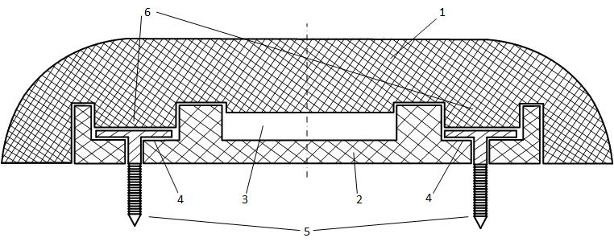
Фиг. 1

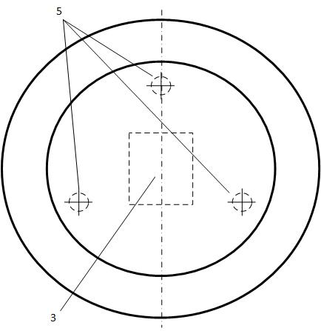

Фиг. 2

Фиксатор радиочастотной метки
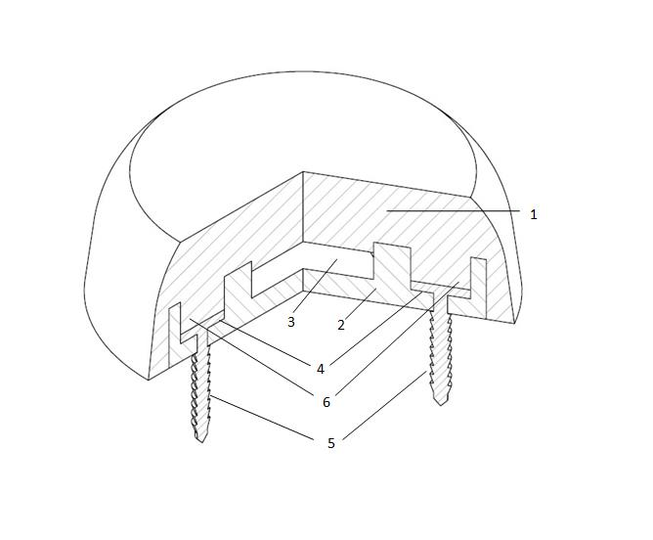
Фиг. 3

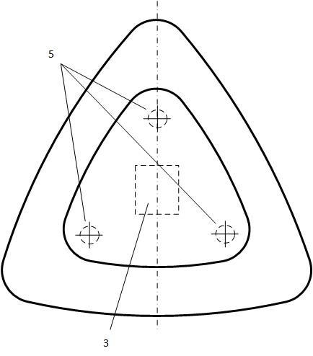
Фиг. 4

Фиксатор радиочастотной метки

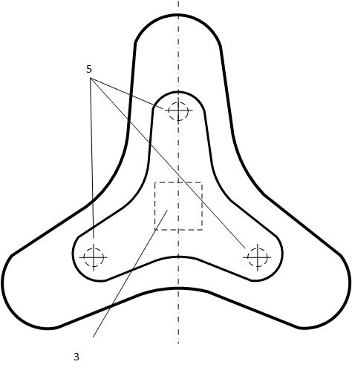
Фиг. 5

Выпущено отделом подготовки материалов
____________________________________________________________________________________
Государственная служба интеллектуальной собственности и инноваций при Правительстве Кыргызской Республики,
1
720021, г. Бишкек, ул. Московская, 62, тел.: (312) 68 08 19, 68 16 41; факс: (312) 68 17 03

